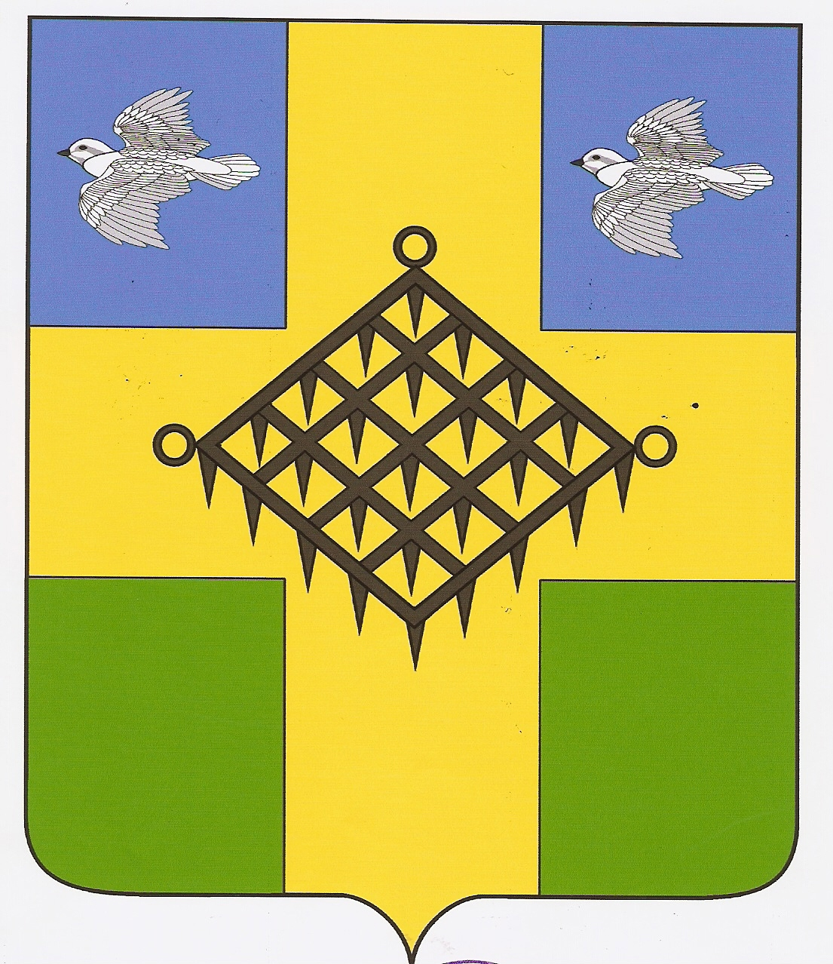

АДМИНИСТРАЦИЯ ГАЗЫРСКОГО СЕЛЬСКОГО ПОСЕЛЕНИЯ

ВЫСЕЛКОВСКОГО РАЙОНА

ПОСТАНОВЛЕНИЕ

от 11 ноября 2020 года № 101
п. Газырь

О внесении изменений в Постановление администрации Газырского сельского поселения Выселковского района от 20.12.2017г. № 162
«Об утверждении муниципальной программы «Развитие физической культуры и спорта в Газырском сельском поселении Выселковского района»

В связи с приведением в соответствие с требованиями законодательства и постановлением администрации Газырского сельского поселения Выселковского района № 144 от 15.12.2014г. «Об утверждении Порядка принятия решения о разработке, формирования, реализации и оценки эффективности реализации муниципальных программ Газырского сельского поселения Выселковского района» муниципальной программы «Развитие физической культуры и спорта в Газырском сельском поселении Выселковского района», утвержденной Постановлением администрации Газырского сельского поселения Выселковского района от 20.12.2017г. № 162,
п о с т а н о в л я ю:
1. Внести в постановление администрации Газырского сельского поселения Выселковского района от 20.12.2017г. № 162 «Об утверждении муниципальной программы ««Развитие физической культуры и спорта в Газырском сельском поселении Выселковского района» изменения, изложив приложение к постановлению в новой редакции (прилагается).
2. постановление администрации Газырского селского поселения Выселковского района от 05.08.2020г. № 74 «О внесении изменений в Постановление администрации Газырского сельского поселения Выселковского района от 20.12.2017г. № 162 «Об утверждении муниципальной программы «Развитие физической культуры и спорта в Газырском сельском поселении Выселковского района»» считать утратившим силу.
3. Контроль за выполнением настоящего постановления оставляю за собой.
4. Настоящее постановление вступает в силу со дня его подписания.

Глава Газырского сельского поселения
Выселковского района Л.А. Цветкова

